Topklinisch Expertisecentrum (TEC)

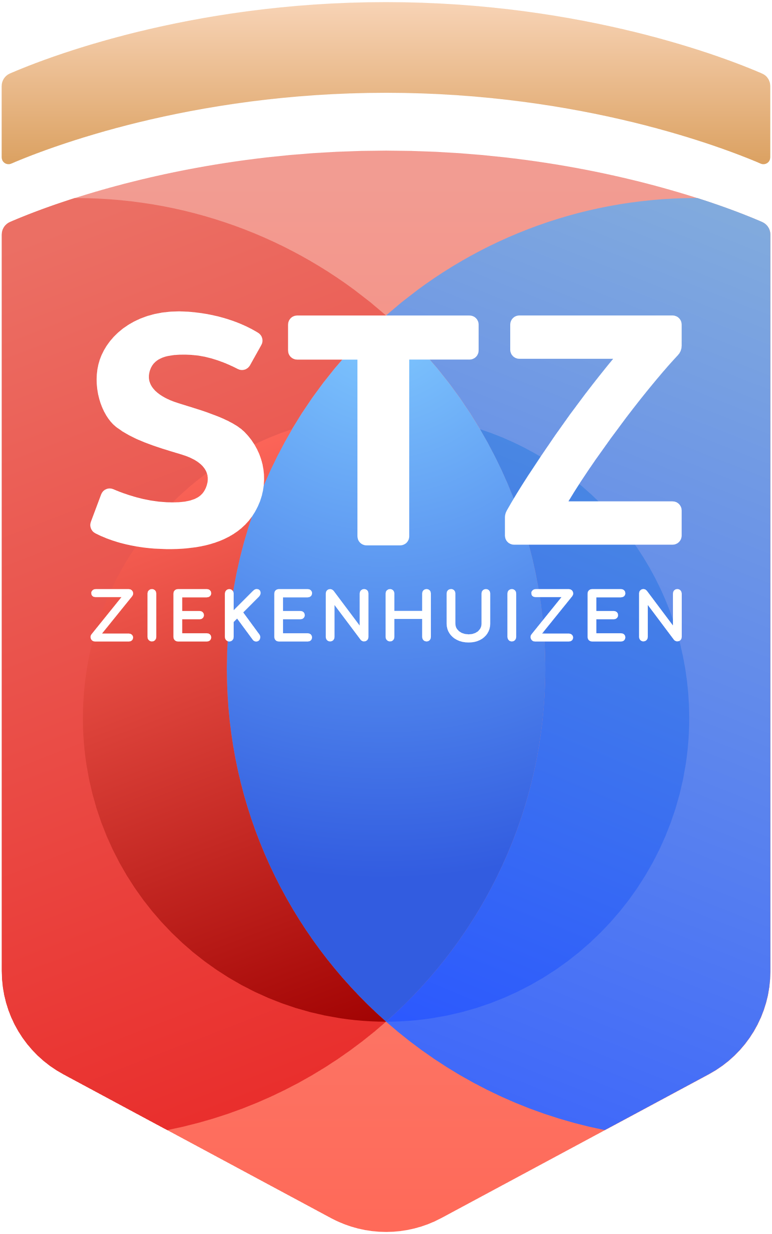

Samenwerkende Topklinische Ziekenhuizen

Adres

Secoya, gebouw D

Papendorpseweg 93

3528 BJ Utrecht

Contact

030 - 273 94 14

info@stz.nl

www.stz.nl

|  |
| --- |
| Beschrijving van de criteria voor erkenning en het belang van het Topklinisch Zorgregister. |
|  |

Een Topklinisch Ziekenhuis kan een topklinische functie laten erkennen als Topklinisch Expertisecentrum (TEC). Bij de beoordeling van een TEC-centrum wordt gekeken naar:

• Multispecialistische en monodisciplinaire zorg

• Betrokkenheid van patiëntenorganisaties

• Wetenschap en onderzoek

• Kennisoverdracht

• Multidisciplinaire continuïteit van patiëntenzorg

• Innovatie

De erkende Topklinische Expertisecentra (STZ TEC) zijn geregistreerd in het Topklinisch Zorgregister.